Rapporto Scoreboard 2022
- In data odierna è stato pubblicato il EU Justice Scoreboard- 2022 cycle (annualità di riferimento 2020). Il Rapporto confronta il funzionamento dei sistemi giudiziari nei vari Paesi Membri dell’Unione, lungo tre dimensioni: efficienza qualità e indipendenza.

- Il rapporto di quest’anno mostra chiaramente che l'efficacia dei sistemi giudiziari dell'UE continua a migliorare nella maggior parte degli Stati membri, anche a fronte delle difficili circostanze degli ultimi anni. Allo stesso tempo, permangono criticità in alcuni Paesi che devono ancora affrontare sfide importanti per garantire la piena fiducia dei cittadini nei propri sistemi giudiziari nazionali, soprattutto laddove lo status, la posizione e, in definitiva, l'indipendenza dei giudici sono a rischio.

- Di seguito si segnalano le principali evidenze in tema di efficienza e digitalizzazione emerse dal Rapporto con riguardo al nostro Paese, anche nel confronto con il Rapporto precedente riferito all’anno 2019.

- Efficienza (durata dei procedimenti, pendenza, clearance rate)

- Il numero di procedimenti contenziosi iscritti in primo grado (cfr Fig. 4) nel nostro Paese, si colloca nella media europea, con valori nell’ultimo triennio inferiori alla Spagna e leggermente superiori alla Francia. Nel 2020, a causa della pandemia Covid 19, si è avuta una riduzione delle iscrizioni in quasi tutti i paesi. L’entità della riduzione non è stata però omogenea, probabilmente riflettendo la diversa intensità con cui la pandemia ha colpito i diversi paesi L’Italia, assieme alla Polonia, al Portogallo e alla Francia, è tra i paesi che hanno registrato il calo più marcato delle iscrizioni.

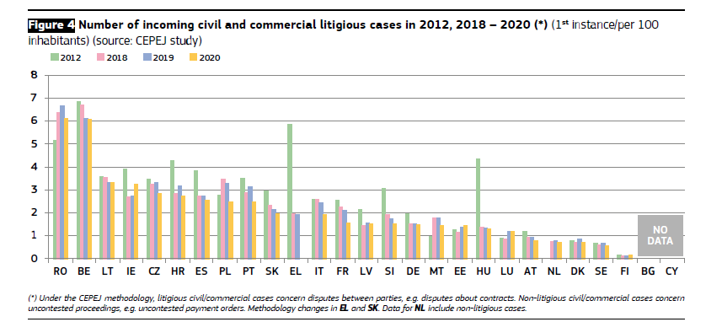

- Nel 2020 la durata stimata (“disposition time”) dei procedimenti di contenzioso civile e commerciale (“civil and commercial litigious cases”) in primo grado è pari a 674 gg, in aumento rispetto ai 532 gg del 2019 (+27%). Il non contenzioso (“non litigious cases”) fa registrare un aumento del disposition time pari al 34%, la durata stimata passa infatti da 222 gg nel 2019 a 297 nel 2020. Se si considera il totale dei procedimenti civili (contenziosi e non contenziosi) e amministrativi si registra un aumento totale del 28%:

- L’Italia si conferma il paese con la durata media per i procedimenti civili contenziosi tra le più elevate (Fig. 7); il Paese si posiziona ultimo nella classifica che considera tutti i gradi di giudizio (Fig. 8):

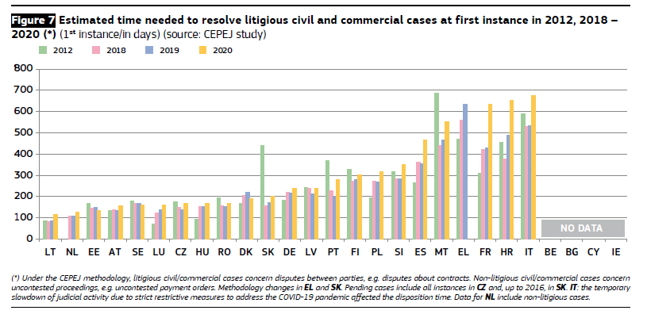

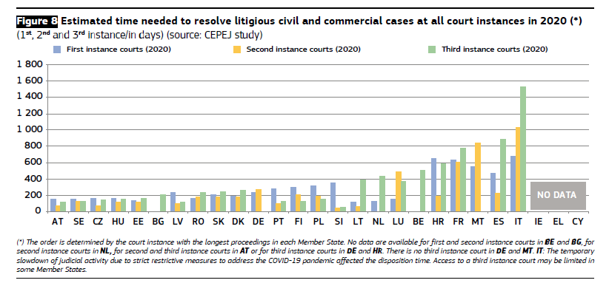

- Per il secondo grado, rispetto al 2019, l’Italia fa registrare un aumento della durata stimata (“disposition time”) dei procedimenti di contenzioso civile e commerciale (“civil and commercial litigious cases”), che passa dai 791 gg del 2019 ai 1026 del 2020 (+30%). Anche il non contenzioso (“non litigious cases”) fa registrare un aumento del disposition time pari al 29%, la durata stimata passa infatti da 232 nel 2019 a 298 nel 2020. In totale si osserva un aumento pari al 29%:

- I dati vanno letti tenendo conto della pandemia che ha interessato l’anno 2020 e che ha determinato un complessivo calo dell’attività giudiziaria con diminuzioni consistenti sia in termini di definizioni che di iscrizioni.

- Se si analizzano i flussi, infatti, emerge con tutta evidenza che, sia in primo che in secondo grado gli aumenti del DT sono da attribuire alla riduzione delle definizioni, il denominatore dell’indicatore, e non all’aumento delle pendenze che anzi si sono ridotte rispetto al 2019 (-2% in primo grado e -4% in secondo grado).

- Si può dunque ritenere che gli aumenti osservati abbiano una natura temporanea e siano destinati ad essere riassorbiti una volta che l’attività giudiziaria si riporta sui livelli ordinari. Una conferma di ciò viene dai dati relativi al 2021 elaborati ai fini del monitoraggio continuo a fini PNRR. Sebbene si tratti di dati non perfettamente confrontabili con quelli forniti nel Rapporto, poiché calcolati sul tipo ufficio (tribunale e corte di appello) e non sul grado di giudizio (primo e secondo), essi evidenziano un DT in netto miglioramento rispetto al 2020 (-21% sia in Tribunale che in Corte d’Appello):

- Anche il confronto con gli altri Paesi che emerge dal Rapporto risente degli effetti della pandemia e del fatto che il calo dell’attività giudiziaria sia dal lato delle definizioni che da quello delle iscrizioni (fig. 4), è stato più accentuato nei paesi, come l’Italia, colpiti per primi e di più dall’emergenza e perciò sottoposti a misure restrittive della circolazione più severe e per periodi più lunghi nonché alla normativa emergenziale che ha determinato la sospensione di vari tipologie di procedimenti.

- L’Italia si conferma tra i Paesi con un elevato clearance rate, ovvero un elevato rapporto tra procedimenti definiti e procedimenti iscritti in un dato anno. Anche nel 2020, il clearance rate è stato infatti superiore al 100%. Ciò significa che nell’anno sono stati definiti più procedimenti di quelli iscritti e pertanto si è avuta una erosione delle pendenze, come peraltro evidenziato nello stesso Rapporto.
- Nella classifica EU l’Italia si colloca al terzo posto per valori del CR con riferimento ai procedimenti civili contenziosi in primo grado (Fig. 12)

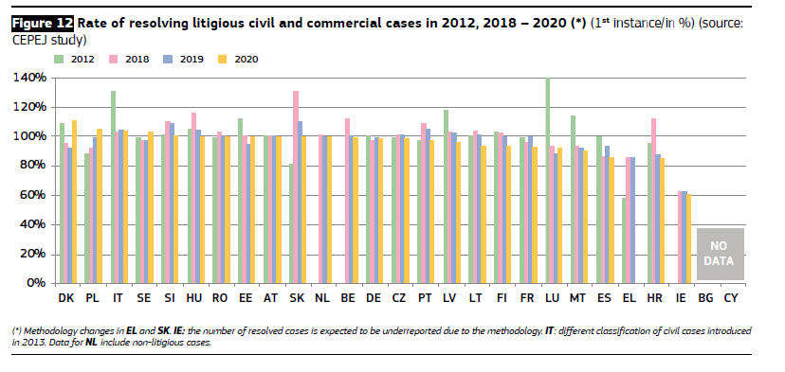

- Il numero di procedimenti civili contenziosi pendenti in primo grado resta tra i più elevati, sebbene in decrescita costante nell’ultimo triennio ed in forte diminuzione rispetto al 2012. L’Italia nel rapporto si colloca penultima prima della Croazia (cfr Fig. 15):

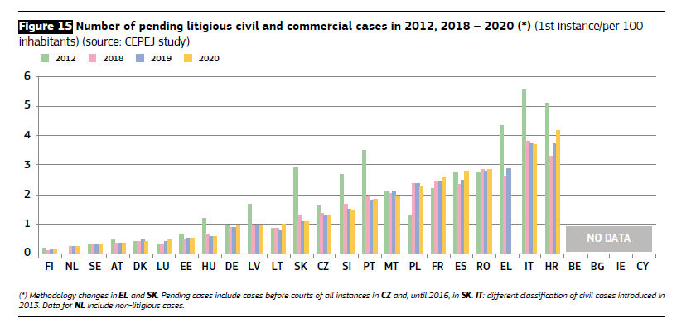

- Di seguito le immagini 34 e 35 permettono di apprezzare l’entità della spesa pubblica per il funzionamento del sistema giudiziario (con esclusione del settore delle carceri): investimenti in infrastrutture tecniche, materiali e in tutto ciò che concerne il personale (retribuzione, formazione e addestramento).
Dalla lettura del primo grafico, dove la spesa totale è espressa per abitante, emerge che l’Italia si colloca tra i primi dieci paesi per spesa nel 2020 con un trend decisamente positivo conforntando i dati 2012, 2017, 2018 e 2019, con una leggera flessione nell’anno 2020. Analoga considerazione è valida se si guarda alla figura 35, dove è mostrato l’andamento della spesa totale rispetto al Pil: in questa seconda prospettiva l’Italia si colloca al tredicesimo posto rispetto alla spesa del 2020.

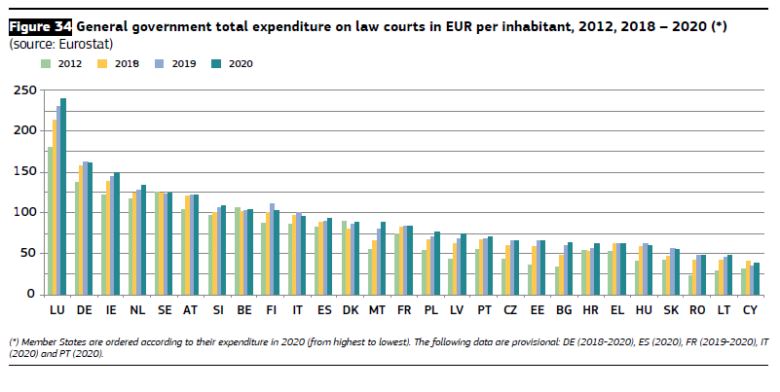

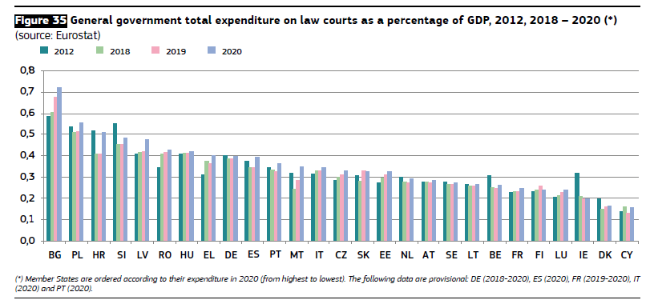
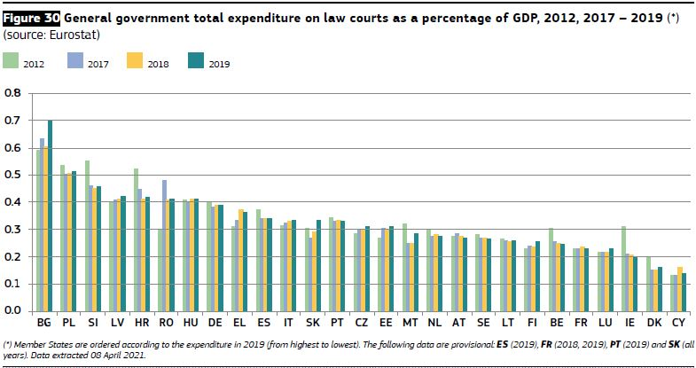

- Digitalizzazione

- In questo ambito complessivamente l’Italia riceve una valutazione positiva per quanto riguarda il settore civile; alcuni ritardi emergono per il settore penale.

- In particolare, l’Italia si colloca in una posizione intermedia per quanto riguarda la disponibilità di informazioni on-line liberamente accessibili al pubblico concernenti il funzionamento del sistema giudiziario (civile penale e amministrativo) (Fig.41). Il leggero peggioramento rispetto all’anno scorso è in parte dovuto all’introduzione di 5 nuovi elementi di valutazione (che passano da 6 a 11).
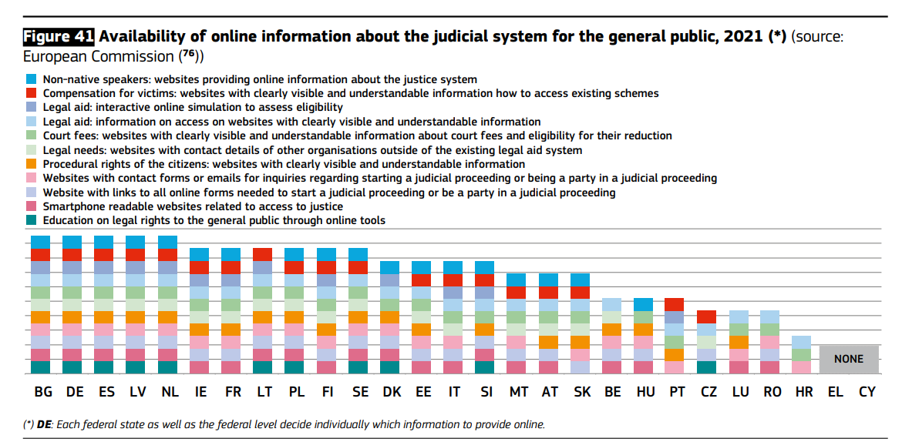

- l’introduzione di regole procedurali che consentono l’utilizzo di tecnologie digitali in ambito civile; con riguardo a questo aspetto, l’Italia risulta penalizzata dal fatto che non è ammessa la possibilità di ascoltare i testimoni mediante tecnologie di comunicazione a distanza (Fig. 42);
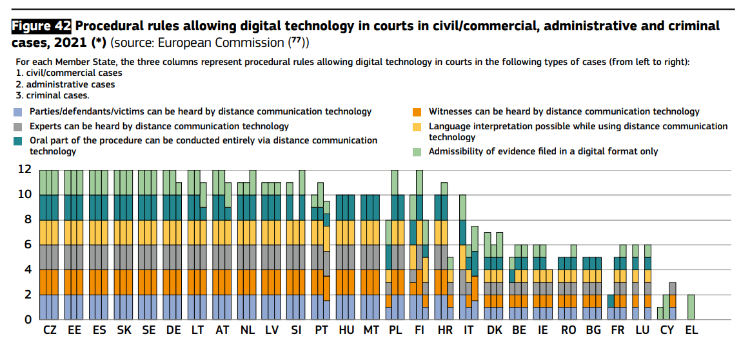

- l’accesso online alle sentenze civili e amministrative da parte del pubblico (Fig. 48). L’introduzione dell’Archivio Giurisprudenziale Nazionale (ovvero della Banca dati giurisprudenza di merito) accessibile a tutti i cittadini sul Portale Servizi Telematici del Ministero della Giustizia (pst.giustizia.it) tramite SPID ha consentito all’Italia di migliorare un poco la propria posizione nello scenario europeo:

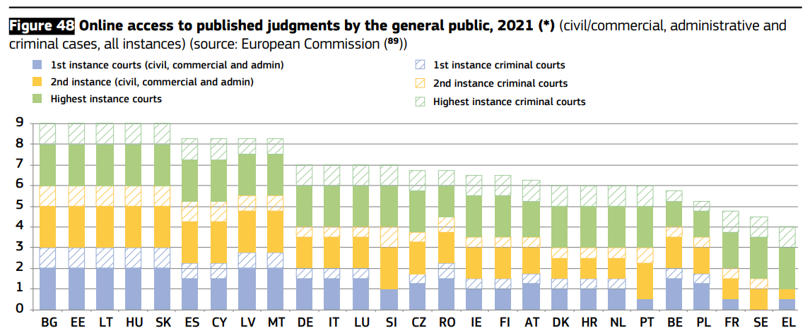

La disponibilità in ambito civile di strumenti digitali per avviare e seguire l’iter della procedura (PCT) vede l’Italia al quarto posto (Fig. 46)
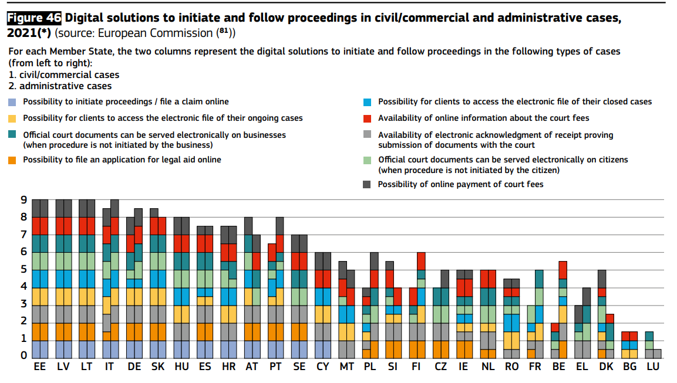

L’Italia occupa una posizione intermedia con riferimento a:
- l’utilizzo delle tecnologie digitali da parte degli uffici giudiziari giudicanti, facendo tuttavia meglio di paesi come Francia, Belgio, Olanda (Fig. 43);
- gli strumenti di comunicazione elettronica tra uffici e con i professionisti e le altre istituzioni (Fig. 44);
Si noti, tuttavia, che in entrambi questi casi, il Rapporto non si distingue tra giustizia civile, penale e amministrativa. Per quanto riguarda il secondo aspetto, l’Italia risulta, in particolare, penalizzata dalla mancanza di strumenti di comunicazione elettronica tra gli uffici e le strutture penitenziarie.

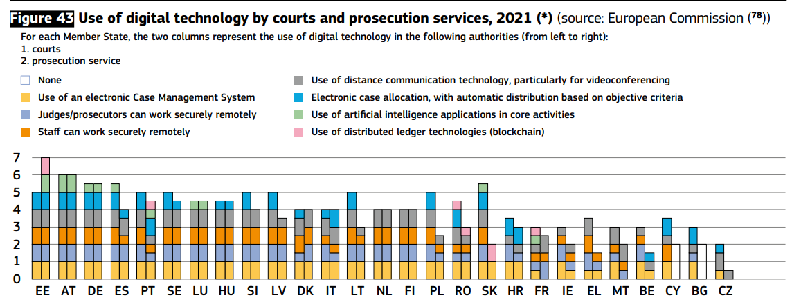
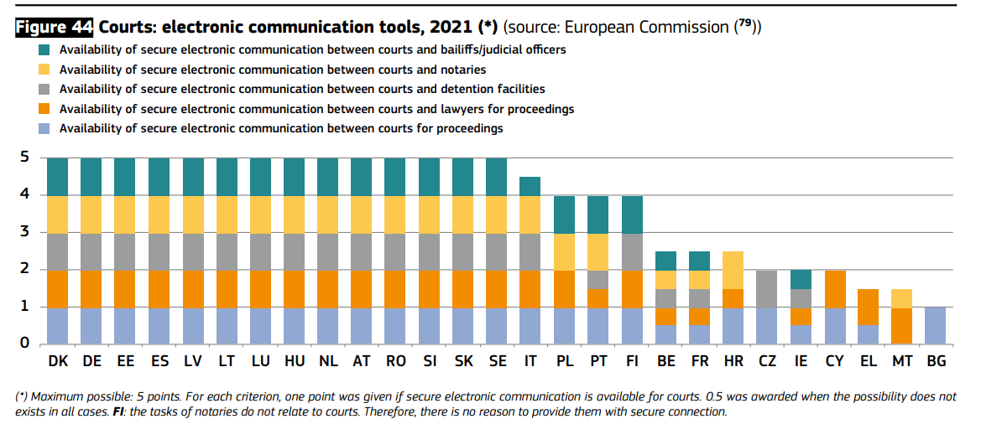

Una posizione intermedia emerge anche con riguardo alla presenza di soluzioni per consentire la lettura automatizzata da parte delle macchine dei provvedimenti (Fig. 49)
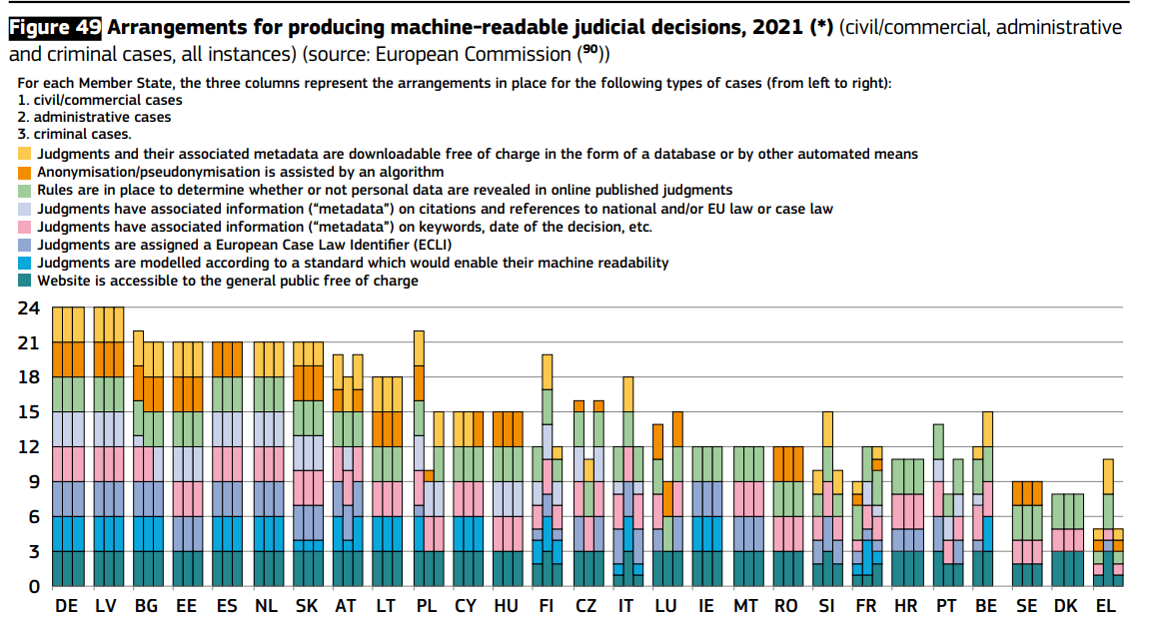
Al riguardo, l’Italia risente della mancanza di: algoritmi di anonimizzazione/pseudo anonimizzazione delle sentenze e di strumenti che consentono di scaricare gratuitamente sotto forma di una banca dati o con altri mezzi automatizzati le sentenze e i loro metadati associati.

Infine, l’Italia si colloca in posizione arretrata per quanto riguarda la disponibilità in ambito penale di strumenti digitali per condurre e seguire l’iter della procedura (PPT) (Fig. 47)



